Tìm hiểu sơ lược về Teachable Machine:

Vào khoảng giữa tháng 10/2017 Google cho ra mắt công cụ Teachable Machine, đây là công cụ giúp người dùng tìm hiểu và trải nghiệm trí tuệ nhân tạo (AI) cũng như về Machine-Learning.

Machine-Learning là một trong những chủ đề nổi bật trong thế giới công nghệ. Có rất nhiều tài liệu về chủ đề này nhưng để hiểu được một kiến thức mới và có phần khó hiểu thì thật sự rất khó cho người dùng mới bắt đầu mới chủ đề này.

Do đó, Google đã cho ra mắt Teachable Machine, công cụ này được tích hợp lên các trình duyệt web để người dùng trực tiếp trải nghiệm trên web mà không cần phải cài đặt bất cứ thứ gì về máy của họ.

Cụ thể, Teachable Machine cho phép bạn huấn luyện để tạo ra các mô hình phân loại hình ảnh, âm thanh và dáng người. Việc bạn cần làm để huấn luyện rất đơn giản, bạn chỉ cần đưa đầu vào (Input) là hình ảnh, âm thanh mẫu mà bạn có sẵn trong máy hoặc bạn có thể sử dụng hình ảnh từ chính webcam hay micro của mình để cho máy nó học, sau đó nó sẽ phân loại, dự đoán kết quả từ hình ảnh mới hoàn toàn do bạn cung cấp mà trong suốt quá trình bạn không cần viết một dòng code nào.

Cách sử dụng:

Đầu tiên bạn phải truy cập vào trang web <https://teachablemachine.withgoogle.com>

B1: Sau khi vào được giao diện như trên bạn bấm vào “Get Started” để bắt đầu dự án của mình.

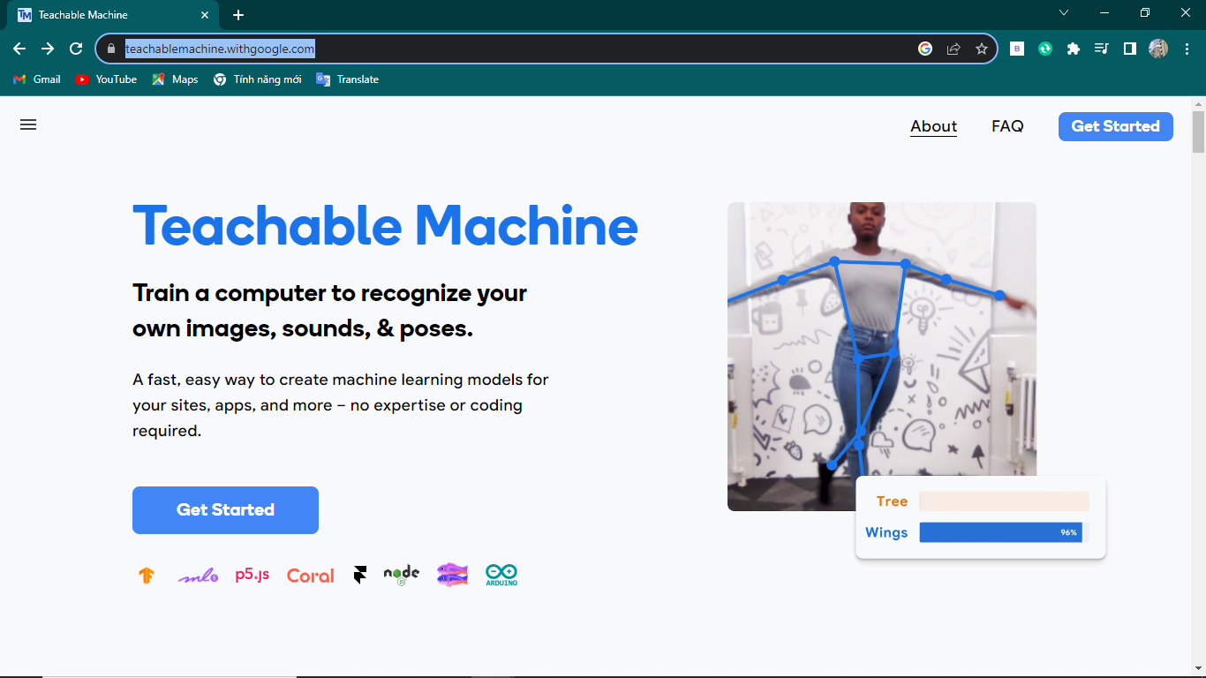

B2: Tại đây, Teachable Machine sẽ cho bạn lựa chọn dự án của mình trong đó:

“Image Project” sẽ cho phép huấn luyện phân loại hình ảnh.

“Audio Project” sẽ cho phép huấn luyện phân loại hình ảnh.

“Pose Project” sẽ cho phép huấn luyện phân loại dáng người.

Ở đây để lấy ví dụ mình sẽ click vào “Image Project” để bắt đầu huấn luyện hình ảnh.

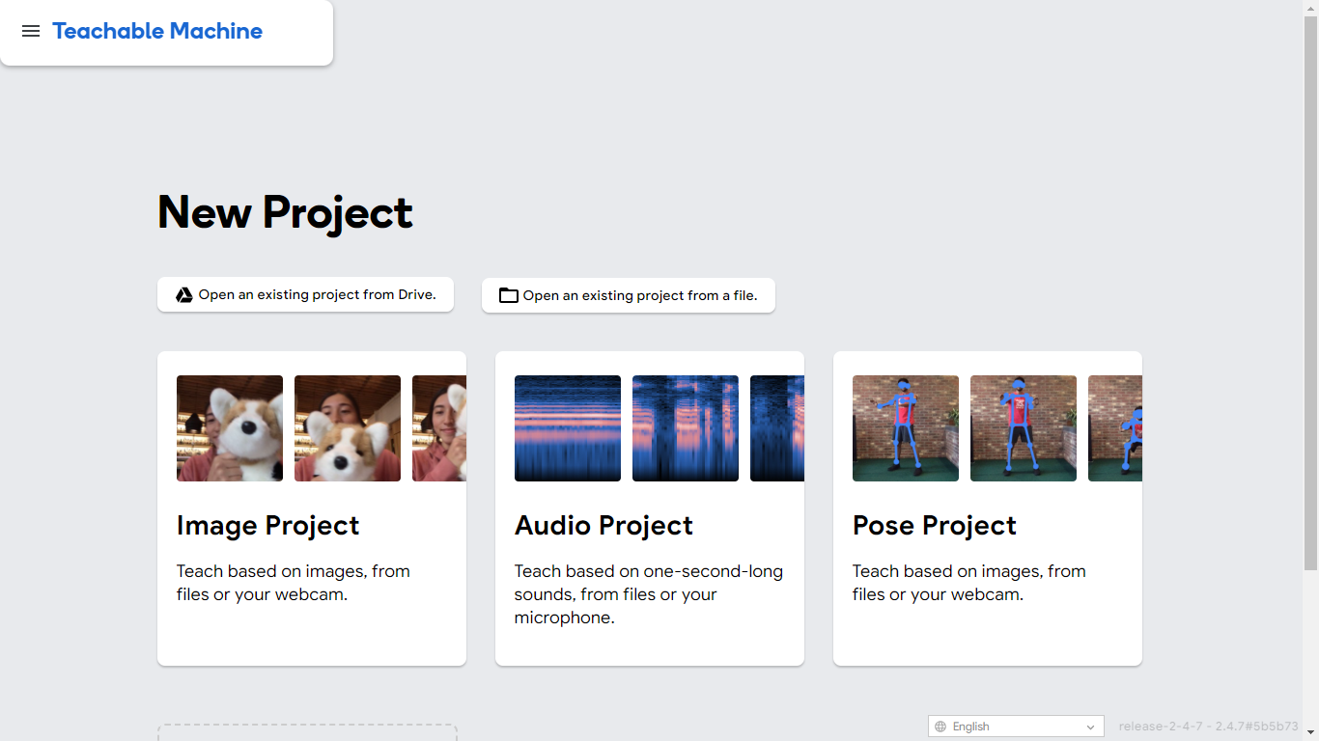

B3: Sau khi nhấn vào “Image Project” bạn sẽ được đưa tới giao diện như hình bên dưới.

Tại đây, để bắt đầu huấn luyện bạn cần phải biết đưa dữ liệu của mình vào mà Teachable Machine cho phép bạn đưa vào bằng 2 cách:

* Webcam: sử dụng webcam của bạn để đưa hình ảnh vào theo thời gian thật.
* Upload: sử dụng hình ảnh từ thiết bị của bạn để đưa dữ liệu vào.

Bạn cần phải lưu ý gằn mỗi class trong giao diện bên dưới cần phải đưa vào đúng một chủ thể trong dữ liệu để Teachable Machine có thể dễ dàng học. Và bạn cũng có thể đổi tên, thêm, sửa xóa mỗi class này.

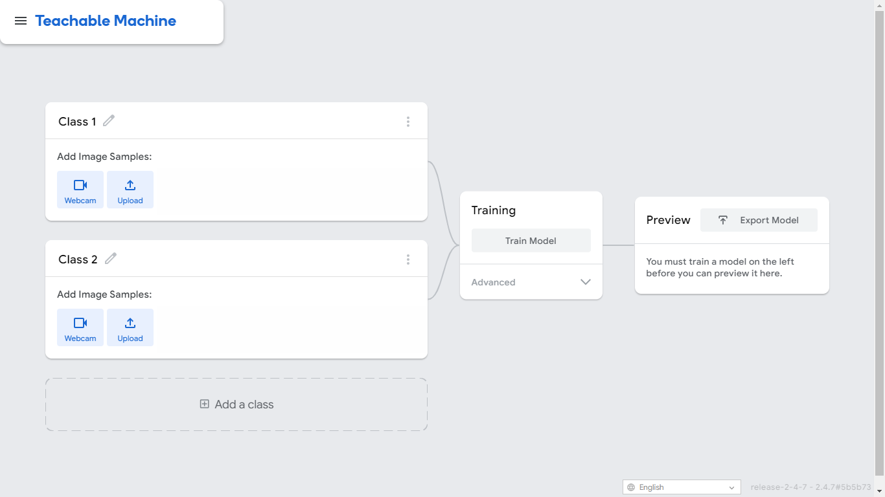

B4: Sau khi đưa dữ liệu vào từng class, bạn nhấp tiếp “Train Model” để bắt đầu huấn luyện máy.

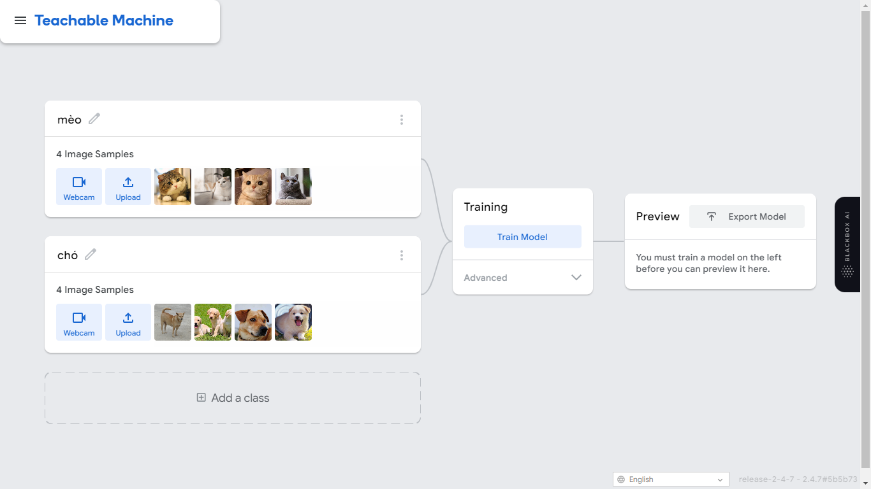

Khi đào tạo mô hình, Teachable Machine sử dụng tài nguyên tính toán của máy tính, bao gồm CPU (Central Processing Unit) và GPU (Graphics Processing Unit) nếu có. CPU thường được sử dụng cho các công việc thông thường, trong khi GPU thường được tận dụng để xử lý đồ họa và tính toán song song, giúp tăng tốc quá trình đào tạo mô hình.

B5: Sau khi huấn luyện xong thì bạn đưa dữ liệu vào từ webcam hay từ file của bạn có sẵn, lúc này Teachable Machine sẽ phân loại ảnh theo từng class đã được học trước đó.

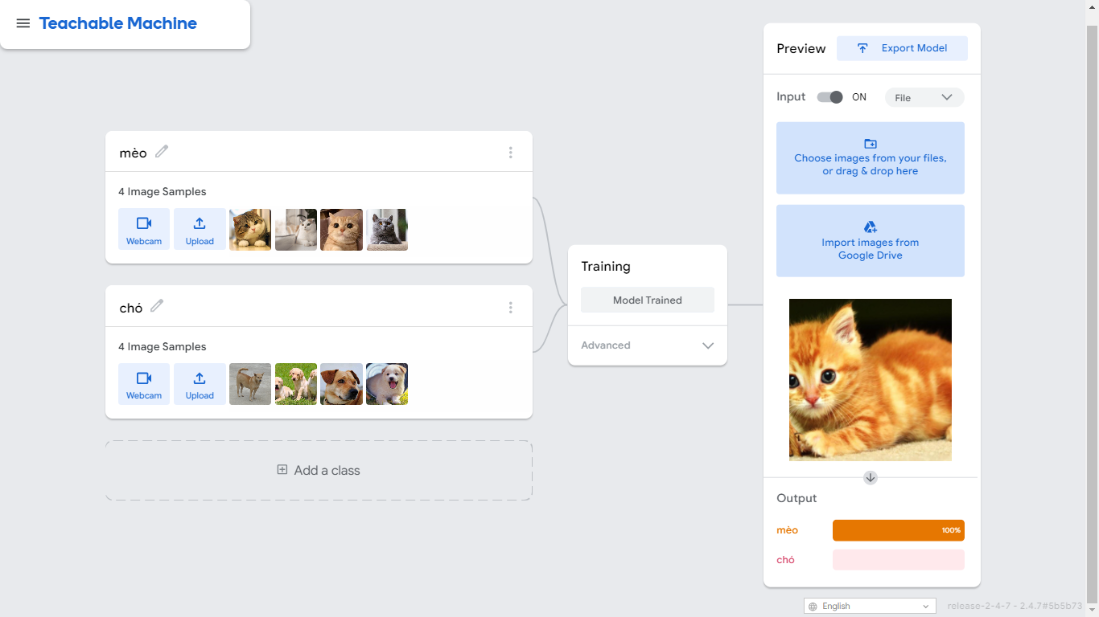

Lúc này bạn có thể trực tiếp trải nghiệm “sản phẩm” của mình ngay tại đây rồi. Hơn thế nữa Teachable Machine còn cho phép chúng ta tùy biến kết quả huấn luyện này bằng nhiều cách thức khác khi nhấn vào Export Model.

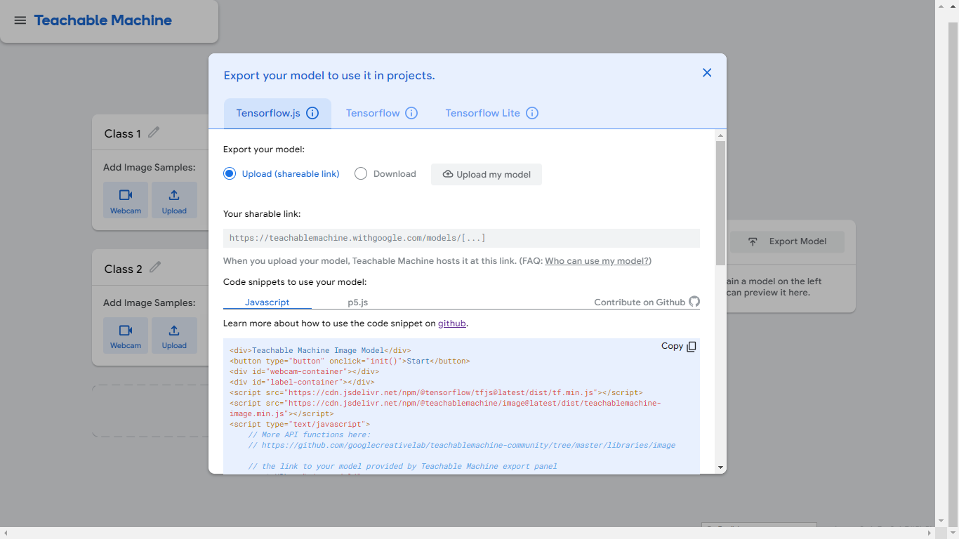

Teachable Machine có thể xuất ra các dạng file như TensorFlow, TensorFlow Lite, và JavaScript. File TensorFlow có thể được sử dụng để triển khai mô hình trên nền tảng TensorFlow, trong khi TensorFlow Lite thích hợp cho ứng dụng di động và tài nguyên có hạn. File JavaScript thường được sử dụng để tích hợp mô hình vào các ứng dụng web.

Các file này chứa thông tin về cấu trúc và trọng số của mô hình máy học bạn đã huấn luyện. Bạn có thể sử dụng chúng để tích hợp mô hình vào ứng dụng của mình để thực hiện nhận dạng hoặc dự đoán dựa trên dữ liệu mới.